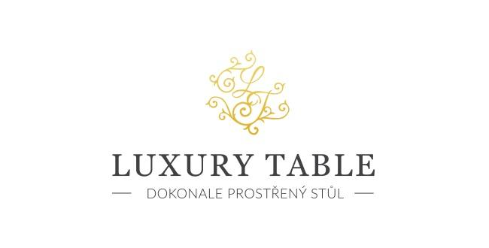

13. 7. 2020

TZ – NOVINKA – Blýskněte se v kuchyni s hrnci Mepra Attiva Oro se zlatou úpravou

Dopřejte si to nejlepší i při vaření! Kolekci hrnců a pánví Mepra Attiva Oro spojuje kvalitní zpracování a originální minimalistický design v netradičním zlatém tónu. Každý kousek navíc zdobí podpis slavného italského šéfkuchaře Andrey Mainardiho.

V kolekci Mepra Attiva Oro najdete hrnce o třech velikostech, rendlík, pánev a pokličky. Všechny nádoby mají lesklou zlatou PVD úpravu. Tato třívrstvá technologie nerez - hliník - nerez perfektně vede teplo celou plochou hrnce. Díky způsobu výroby se zlatá barva neodlupuje a nepraská. S hrnci Mepra Attiva Oro budete mít větší kontrolu teploty vaření a ušetříte energii a čas. Vzhledem k PVD úpravě můžete hrnce mýt v myčce bez obav o reznutí, oxidaci či ulpívání trvalých skvrn.

Značka Mepra, která produkty navrhla a vytvořila, sídlí v Itálii a proslavila se zejména svými kvalitními hrnci a příbory. Neobvyklá kolekce Attiva Oro pomůže při vaření díky svým praktickým vlastnostem, ale bude se také skvěle vyjímat na každé kuchyňské lince. Výrobky Mepra najdete v prodejně Villeroy & Boch ve 3. patře obchodního domu Kotva na náměstí Republiky v Praze a jsou k dostání též v e-shopu www.luxurytable.cz.
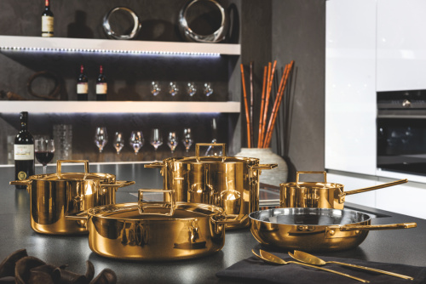
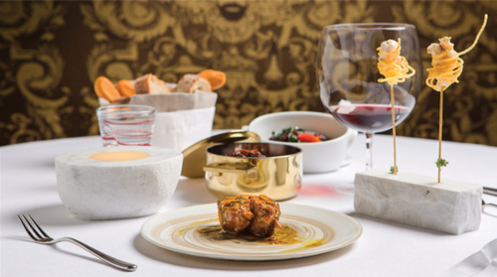

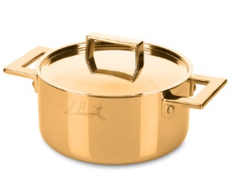

Kontakty: Mediální servis:

Prodejna Villeroy & Boch cammino…
Obchodní dům Kotva – 3. patro Dagmar Kutilová
Praha 1 - náměstí Republiky e-mail: kutilova@cammino.cz
www.luxurytable.cz tel.: +420 606 687 506
www.facebook.com/luxurytable.cz www.cammino.cz

